Министерство здравоохранения Российской Федерации
Государственная корпорация по атомной энергии «Росатом»

федеральный проект «Бережливая поликлиника»
применение методов бережливого производства в медицинских организациях
открытие проектов по улучшениям
Методические рекомендации

г. Москва
2017 г.
Оглавление
АННОТАЦИЯ | 3
1 ОБЛАСТЬ ПРИМЕНЕНИЯ | 4
2 НОРМАТИВНЫЕ ССЫЛКИ | 4
3 ОПРЕДЕЛЕНИЯ И СОКРАЩЕНИЯ | 5
4 ОТКРЫТИЕ ПРОЕКТА ПО УЛУЧШЕНИЮ В МЕДИЦИНСКОЙ ОРГАНИЗАЦИИ | 6
5 ОПРЕДЕЛЕНИЕ ПРИОРИТЕТНЫХ НАПРАВЛЕНИЙ РАБОТЫ И ЦЕЛЕЙ ПРОЕКТА | 7
6 ОРГАНИЗАЦИЯ РАБОТ ПО ПРОЕКТУ | 10
7 КАРТИРОВАНИЕ ПОТОКА СОЗДАНИЯ ЦЕННОСТИ | 11
8 ПРОВЕДЕНИЕ ХРОНОМЕТРАЖА ОПЕРАЦИЙ ПРОЦЕССА | 19
9 ОПРЕДЕЛЕНИЕ ОСНОВНЫХ ТИПОВ ПОТЕРЬ | 20
10 АНАЛИЗ ПОТЕРЬ | 23
11 ИНСТРУМЕНТЫ БЕРЕЖЛИВОГО ПРОИЗВОДСТВА | 24
12 СОСТАВЛЕНИЕ ПЛАНА МЕРОПРИЯТИЙ И РЕАЛИЗАЦИЯ УЛУЧШЕНИЙ | 27
13 МОНИТОРИНГ И ОЦЕНКА ПРОЦЕССОВ | 28
15 ИНФОРМАЦИОННЫЙ СТЕНД ПО ПРОЕКТАМ | 30
ПРИЛОЖЕНИЕ 1. АНКЕТА ДЛЯ СОТРУДНИКОВ | 33
ПРИЛОЖЕНИЕ 2. АНКЕТА ДЛЯ РУКОВОДИТЕЛЕЙ | 34
ПРИЛОЖЕНИЕ 3. ПОЛОЖЕНИЕ ОБ УПРАВЛЯЮЩЕМ СОВЕТЕ | 37
Приложение 4. Опросный лист | 39
иллюстрации | 42

АННОТАЦИЯ

Настоящие рекомендации определяют основные шаги по внедрению технологии бережливого производства в управленческих и организационных процессах медицинских организаций, оказывающих населению помощь в амбулаторных условиях (далее «медицинская организация»).
Рекомендации разработаны на основе опыта практического применения технологии бережливого производства в пилотных проектах Ярославской и Калининградской областей и г.Севастополя.
Целью пилотных проектов было усовершенствование процессов, направленных на повышение удовлетворенности пациентов, доступности оказываемых услуг, увеличение эффективности и устранение существующих временных, финансовых и иных потерь, а также организация рабочих мест, обеспечивающая безопасность и комфортность работы сотрудников.
В документе детально описана рекомендуемая последовательность действий при реализации проектов улучшений на основе технологии бережливого производства и представлены примеры.
На основе настоящего документа можно разработать локальные методические рекомендации, учитывающие региональные особенности и специфику конкретных медицинских организаций.
Авторы методических рекомендаций:
Министерство здравоохранения Российской Федерации

Государственная корпорация по атомной энергии «Росатом»
Арженцов Владимир Федорович - руководитель проекта АО "ПСР"
Артемьев Сергей Анатольевич - руководитель проекта АО "ПСР"
Грабельников Константин Владимирович- директор проекта ГК "Росатом", к.т.н.
Ильин Сергей Николаевич - руководитель проекта АО "ПСР"

1 Область применения
Настоящие методические рекомендации применяются медицинскими организациями, принявшими решение по усовершенствованию процессов, направленных на повышение:
- удовлетворенности пациентов,
- доступности оказываемых услуг,
- эффективности и устранение существующих временных, финансовых и иных потерь,
а также на совершенствование организации рабочих мест, обеспечивающей безопасность и комфортность работы сотрудников.

2 Нормативные ссылки
1. Федеральный закон от 21 ноября 2011 г. N 323-ФЗ «Об основах охраны здоровья граждан в Российской Федерации»;
2. Федеральный закон от 29.11.2010 N 326-ФЗ «Об обязательном медицинском страховании в Российской Федерации»;
3. Федеральный закон от 29 декабря 2012 года N 273-ФЗ «Об образовании в Российской Федерации»;
4. Приказ Минздравсоцразвития России от 15.05.2012 N 543н (ред. от 30.09.2015) "Об утверждении Положения об организации оказания первичной медико-санитарной помощи взрослому населению";

5. Письмо Министерства здравоохранения Российской Федерации №13-2/1538 от 7 декабря 2015 г. «О сроках хранения медицинской документации»;
6. Приказ Минздрава России от 15.12.2014 N 834н «Об утверждении унифицированных форм медицинской документации, используемых в медицинских организациях, оказывающих медицинскую помощь в амбулаторных условиях, и порядков по их заполнению»;
7. Приказ Минздравсоцразвития России от 16.04.2012 N 366н «Об утверждении Порядка оказания педиатрической помощи».

3 Определения и сокращения
3.1. Определения
В настоящих рекомендациях применяются следующие термины с соответствующими определениями:
Действие – работа, выполняемая одним участником в определенный момент времени.
Организация рабочего места – это система мероприятий по планированию рабочего места, оснащению средствами и предметами труда, размещению их в определенном порядке, обслуживанию рабочего места и его аттестации.
Процесс – совокупность действий, осуществляемых по определенной технологии, которая направлена на достижение результата, представляющего ценность для потребителя.
Рабочая зона – это часть производственного трехмерного пространства, ограниченного крайними точками досягаемости руг и ног работника.
Рабочее место – зона трудовой деятельности человека или часть производственной площади (пространства), которая оснащена необходимым оборудованием, приспособлениями, инструментами и материалами для выполнения предусмотренных работ или манипуляций.

3.2. Сокращения
В настоящих рекомендациях применяются следующие сокращения:
МО – медицинская организация;
НД – нормативный документ;
ОРД – организационно-распорядительный документ;
РМ – рабочее место;
ПСЦ – поток создания ценности;
ВПП – время протекания процесса;
МР – методические рекомендации;
МИС - медицинская информационная система;
УС/ЦРГ – управляющий совет/центральная рабочая группа.

4 ОТКРЫТИЕ ПРОЕКТА ПО УЛУЧШЕНИЮ В МЕДИЦИНСКОЙ ОРГАНИЗАЦИИ
Проекты по улучшению в медицинской организации реализуются с целью усовершенствования процессов, направленных на:
- повышение удовлетворенности пациентов и доступности оказываемых услуг,
- увеличение эффективности и устранение существующих временных, финансовых и иных потерь,
- совершенствование организации рабочих мест, обеспечивающей безопасность и комфортность работы сотрудников.

Результаты, которые могут быть достигнуты при реализации проектов:
- Сокращение времени ожидания пациентом получения услуг МО;
- Повышение удовлетворенности пациентов качеством и сроками получения услуг МО;
- Обеспечение равномерного сбалансированного распределения функциональных обязанностей между врачами и средним медперсоналом, а также распределения функций персонала внутри отдельных структурных подразделений (например, регистратуры, клинической лаборатории и др.);
- Оптимизация информационных потоков, в т.ч. повышение эффективности медицинской информационной системы, устранение дублирования и избыточного ручного труда при вводе информации в МИС;
- Формирование рациональных потоков пациентов в зависимости от цели посещения медицинской организации.
- Стандартизация лечебно-диагностических процессов на базе «лучших практик» и снижение их вариабельности;
- Эффективное использование площади МО;
- Прозрачность организации лечебно-диагностических процессов для пациентов и для руководителей МО;
- Формирование компетенций персонала МО по быстрому выявлению проблем и их устранению;
- Создание образцов выстраивания эффективных потоков для тиражирования их на другие МО;
- Выявление среди персонала лидеров изменений, способных проводить улучшения на основе проектного подхода;
- Устранение всех видов потерь в процессах (ожидание, лишние отчетные и учетные документы, лишние хождения, брак и т.д.)
- Создание учебных модулей в программы обучения в образовательных организациях высшего и среднего профессионального образования, включая образовательные программы «Фабрика медицинских процессов» для проведения обучения студентов, интернов, ординаторов, сотрудников медицинских организаций и органов управления в сфере здравоохранения.

Проблемы, которые не решаются методами бережливого производства:
- Дисбаланс в обеспечении населения врачами в России, дефицит врачей, оказывающих помощь в амбулаторных условиях;
- Недостаточное финансирование медицинских организаций;
- Уровень заработной платы медицинского персонала;
- Взаимоотношения с системой оказания платных медицинских услуг;
- Обучение медперсонала IT-навыкам;
- Психологические особенности поведения посетителей МО.

5 Определение приоритетных направлений работы и целей проекта
Оптимизация процессов должна проходить комплексно, по всей цепочке оказания медицинской помощи, с участием всего персонала МО.
Первоначально необходимо определить приоритетные (проблемные) направления. Для этого можно использовать несколько подходов (в любом сочетании):
- Принять решение после открытого обсуждения на общем собрании администрации МО и владельцев процессов;
- Провести анкетирование пациентов и/или персонала МО;
- Определить проблематику органом управления здравоохранения;
- Принять инициативное решение о применении «лучших практик».
Анкетирование достаточно трудоемкий процесс, но он позволяет более качественно выявить проблему.
При составлении анкет необходимо определить конкретные вопросы, ответы на которые позволили бы выявлять «узкие места» одной проблемы, а не всего направления.
Например: определено направление «регистратура плохая». Но что конкретно не устраивает: длительность общения с регистратором, информативность, очередь? Необходимо понять суть проблематики, конкретизировать цели.
Количество вопросов в анкете может варьировать в зависимости от структуры медицинской организации, глубины погружения в проблематику процессов. Примеры анкет представлены в Приложениях 1 и 2.
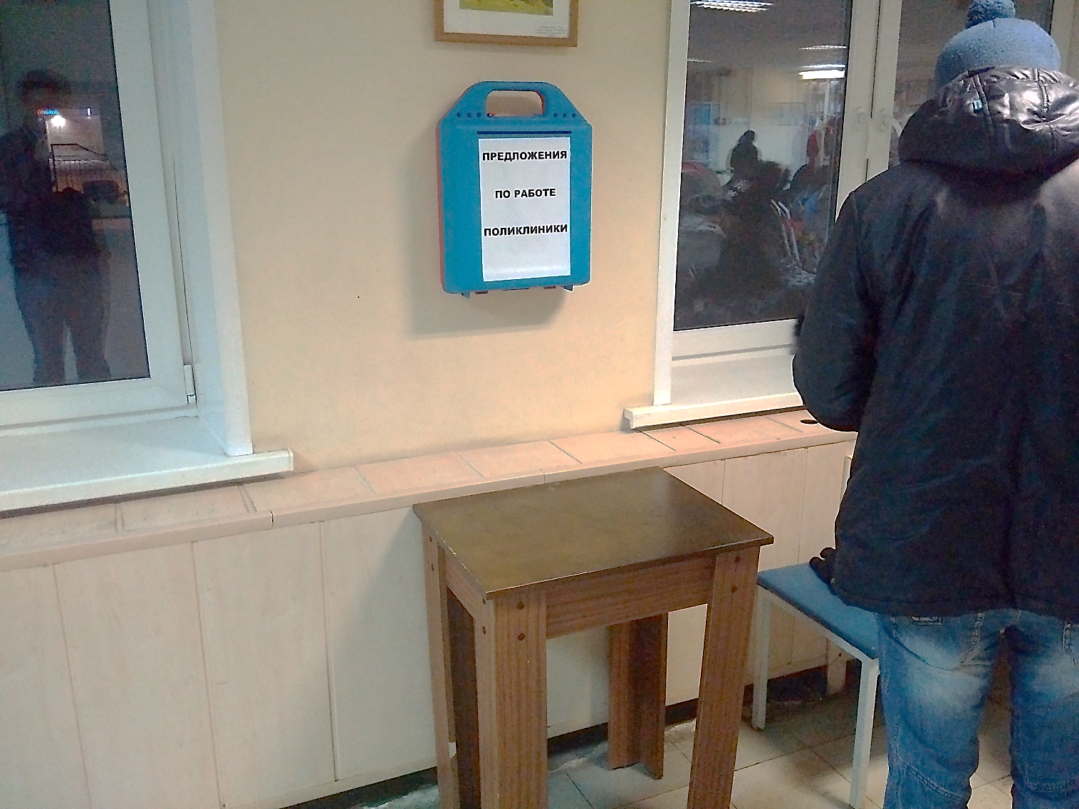Также можно использовать анкетирование пациентов, разместив ящики для предложений в холлах медицинских организаций.
При обработке результатов анкетирования составляется рейтинг проблемных процессов в зависимости от количества упоминаний в анкетах. Если есть необходимость, то процесс можно детализировать на более мелкие шаги. На основании анализа выделяются наиболее приоритетные процессы, которые необходимо оптимизировать в первую очередь. Количество открываемых проектов будет определяться требованиями руководителя и возможностями поликлиники, а также органа управления здравоохранением. Оптимальное количество – не более 6 проектов. Это позволит оперативно решать проблемы, не рассредоточивать внимание и получить качественные результаты за короткий срок.
Для более четкого понимания сути проблематики в процессе анализа составляется таблица с указанием основных проблем процессов (табл. 5.1). При этом можно отследить, какие проблемы являются «сквозными» для всех процессов и предложения по решению одной проблемы реализовать на нескольких процессах.
Таблица 5.1.
Основные проблемы процессов
ПРОБЛЕМЫ  ПРОЦЕССЫ  ПРОЦЕССЫарреаре | Сложности во взаимодействии | Трудоемкий процесс | Длительный процесс | Допускаются ошибки | Возникают споры | Руководство вынуждено вмешиваться для ускорения процесса | Вероятно возникновение серьезных ошибок | Сотрудники покидают рабочие места | Сотрудники исполняют процедуру с нежеланием | Останавливает/удлиняет другие процессы | Упоминается как причина текучести кадров | Является причиной сверхурочной работы | Процесс сопровождается высокими затратами | Подразделения просят оптимизировать процесс
Запись на прием
Прохождение исследований
Направление на больничный
Прохождение диспансеризации
Прохождение профосмотра

6 ОРГАНИЗАЦИЯ РАБОТ ПО ПРОЕКТУ
При старте проекта немаловажно сформировать положительное отношение персонала МО к этой деятельности. Полезной практикой является коммуникация руководителя с коллективом – например, через выпуск документально оформленного «Обращения руководителя», в котором подчеркивается важность начинаемой работы для коллектива и пациентов, его личная приверженность принципам «бережливого производства» и твердое намерение успешно реализовать начатый проект. При этом подчёркивается ценность активного вовлечения персонала в процесс улучшений.
6.1. Ресурсы, необходимые для реализации проекта

Для выполнения работ по проекту необходимо создать рабочую группу. Состав, полномочия и цели группы утверждаются приказом по медицинской организации. Оптимальная численность рабочей группы – от 5 до 7 человек. В команду должны войти специалисты, которые хорошо ориентируются во всех тонкостях проекта. Работу возглавляет лидер группы – специально выделенный сотрудник, в компетенции которого управление и преобразование процессов, находящихся в зоне его ответственности. Как правило, в настоящее время ответственность в МО поделена таким образом, что за поток в целом не отвечает никто – ответственность распределена по отдельным исполнителям.

С целью отслеживания истории проекта, визуальной фиксации изменений рекомендуется определить ответственного за фото- и видеосъемки работы и обсуждения хода реализации проекта. Собранные материалы в дальнейшем можно использовать для создания учебных и методических фильмов.

В состав рабочих групп, кроме работников МО, могут входить представители:

- Минздрава Российской Федерации;

- органа управления здравоохранением субъекта;

- интерны, ординаторы;

- сотрудники предприятий региона, практикующих развитие своих производственных систем;

- представители компаний, предоставляющих IT- разработку и поддержку МИС

- волонтеры.
6.2. Приказ о реализации проекта
После определения приоритетных направлений выпускается приказ об реализации проекта, в котором:
- Определяется структура управления проектом;
- Назначается руководитель проекта;
- Утверждается перечень пилотных проектов (процессов);
- Утверждаются списки руководителей и членов рабочих групп;
- Обозначаются четкие сроки реализации проекта, которые определяются руководителем.
Важно определить обязанности участников проекта (к сожалению, освободить членов рабочих групп от выполнения функциональных обязанностей, как правило, не удается). Для большей заинтересованности и вовлечения сотрудников в процесс оптимизации необходимо указать способы мотивации по результатам проекта (данный пункт зависит от возможностей и заинтересованности руководства в результативности проекта).
6.3. Положение об Управляющем совете/Центральной рабочей группе
Согласно приказу, руководитель проекта и руководители рабочих групп являются органом управления проектом – Управляющим советом/центральной рабочей группой. Основные функции, зону ответственности каждого из участников УС/ЦРГ рекомендуется прописать в Положении. Рекомендации по подготовке Положения представлены в Приложении 3.

7 КАРТИРОВАНИЕ ПОТОКА СОЗДАНИЯ ЦЕННОСТИ

Следующий шаг после выбора проблемного процесса - это картирование потока создания ценности (ПСЦ). Основной целью картирования является графическая визуализация процесса на базе текущей ситуации путем построения схемы всех связей в процессах. Такая схема показывает:
- процесс и взаимоотношения между всеми участниками в процессе, от первой до последней операции;
- каждую операцию и связанные с ней элементы.
Поскольку ключевой критерий оптимизации процесса – это время протекания, то каждый из элементов процесса необходимо хронометрировать. Важно определить, сколько времени занимает та или иная операция. Для этого используется процедура хронометража (см. раздел 8).

Описываются ПСЦ с разной степенью детализации. Уровень детализации зависит от поставленной задачи и уровня принимаемых решений по преобразованию потоков. Выделяют три уровня детализации:
- Макроуровень.
- На этом уровне описывают ПСЦ на уровне федерального министерства, взаимодействий с органами управления здравоохранения субъекта и т.п. Параметрами оценки потока на этом уровне могут быть – конфигурация взаимодействий между МО, макроэкономические параметры, логистика и др.
- Средний уровень.

На этом уровне описываются ПСЦ на региональном уровне. Параметрами оценки на этом уровне могут быть: время такта и время цикла, виды и размеры потерь, объемы информации, информационные потоки и др..
- Микроуровень.

На этом уровне описываются ПСЦ на конкретных рабочих местах в рамках МО. Параметрами оценки на этом уровне могут быть и параметры среднего уровня и дополнительные: виды оборудования и его расположение, количество персонала, его перемещение и расстановка, размер занимаемых площадей и др.

Часто ПСЦ не является линейным и предполагает наличие на определенных этапах входов информации, документов, потоков пациентов, других входящих элементов, которые тоже целесообразно описать. Описывать смежные потоки можно как на разных картах, так и на одной карте.

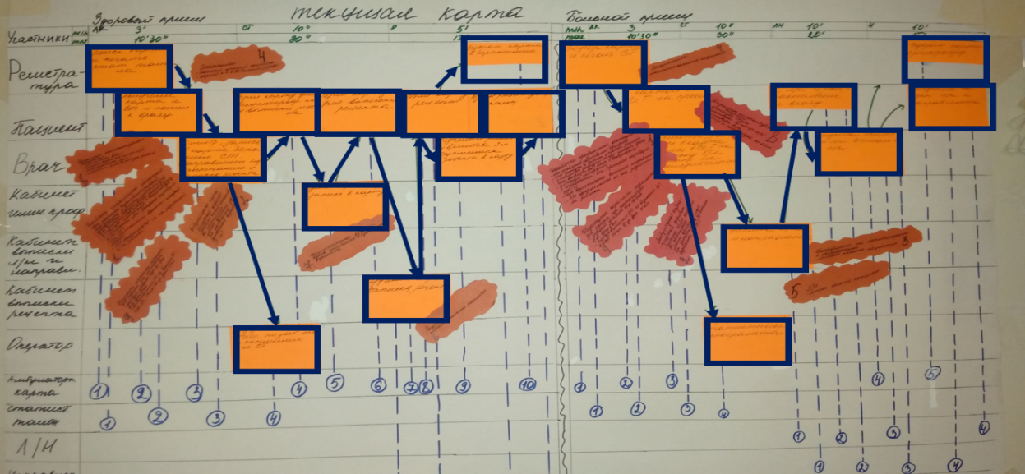

Требования к картам ПСЦ:
- Наглядность

Описанный ПСЦ должен быть понятным даже тем сотрудникам, которые не участвовали в его составлении. Необходимо соблюсти баланс между данными, которые важно указать на карте потока, и общей читабельностью информации. Чтобы визуально не перегрузить документ дополнительной информацией (показатели потока, расшифровка проблем, данные о проблемах и пр.), целесообразно составить либо дополнительную карту ПСЦ с данными, не уместившимися на основной карте ПСЦ, либо изложить эту информацию в виде графиков и таблиц рядом с изображением потока.
- Корректность нанесенных на карту ПСЦ данных

Вся информация о текущем состоянии ПСЦ собирается и проверяется самостоятельно командой по преобразованию потока. Нельзя полагаться на неподтвержденную информацию, т.е. как «написано» в нормативах и стандартах - нужна актуальная свежая информация. Важно понимать реальное состояние вещей и то, как поток фактически протекает в существующих реалиях. Исключается разного рода приблизительность и «экспертность» – все, что может быть замерено, должно быть замерено. Перед нанесением информации на карту ПСЦ необходимо провести минимум три замера (в идеале – до 10 замеров) и наносить результаты либо минимальные, либо в виде интервала (минимальный замер – максимальный замер), если есть большие колебания в данном элементе.

В силу того, что карта ПСЦ обычно содержит в себе много информации и символов, необходимо максимально точно наносить их, а проблемы существующего потока указывать емко и четко, без описательной части. Описательную часть, если она важна, можно вынести в дополнительные материалы.

Представленный выше ПСЦ является предметом обсуждения, на базе этой карты принимаются решения и планируются дальнейшие действия. В обсуждение и реализацию действий по преобразованию потока, как правило, вовлекаются различные группы персонала – от младшего медицинского персонала до руководителей. Исходя из этого, карта ПСЦ должна быть доступна для ознакомления.
7.1 Картирование ПСЦ
Правила составления карты ПСЦ:
- Необходимо физически пройти весь поток создания ценности. Традиционно проходить поток следует от конечного элемента до начального, двигаясь последовательно по операциям. Потоки не описываются «в кабинетах», нужно все увидеть своими глазами и провести замеры, получив карту реального состояния вещей.
- Важно учитывать психологию персонала, работающего в потоке –интенсивность труда и внимательность повышается в присутствии разного рода «комиссий», что может ввести в заблуждение. При сборе данных необходимо создать доверительные отношения с персоналом. Чтобы логика действий команды по преобразованию потока была ясна, полезно провести предварительное собрание, где рассказать, зачем проводится картирование потока и почему важно, чтобы данные были достоверными и полными.
- При сборе данных о потоке и его картировании не следует проводить «репрессивные меры» и выяснять, почему нарушаются временные интервалы и не соблюдаются стандарты, если такие факты будут выявлены, поскольку в течение реализации проекта такие нарушения могут быть устранены.
- Первоначальную визуализацию картирования потока проводят с использованием клейких стикеров и рисуют вручную карандашом. Как правило, при картировании возникает много дискуссий и идей по более наглядному изображению, вносятся исправления, дополнения и новая информация. Когда картирование «в карандаше» завершено, визуальную информацию переводят в электронный формат и увеличенные копии размещают на стенде проекта.
7.2 Символы, применяемые для построения карты ПСЦ
- Основные символы.
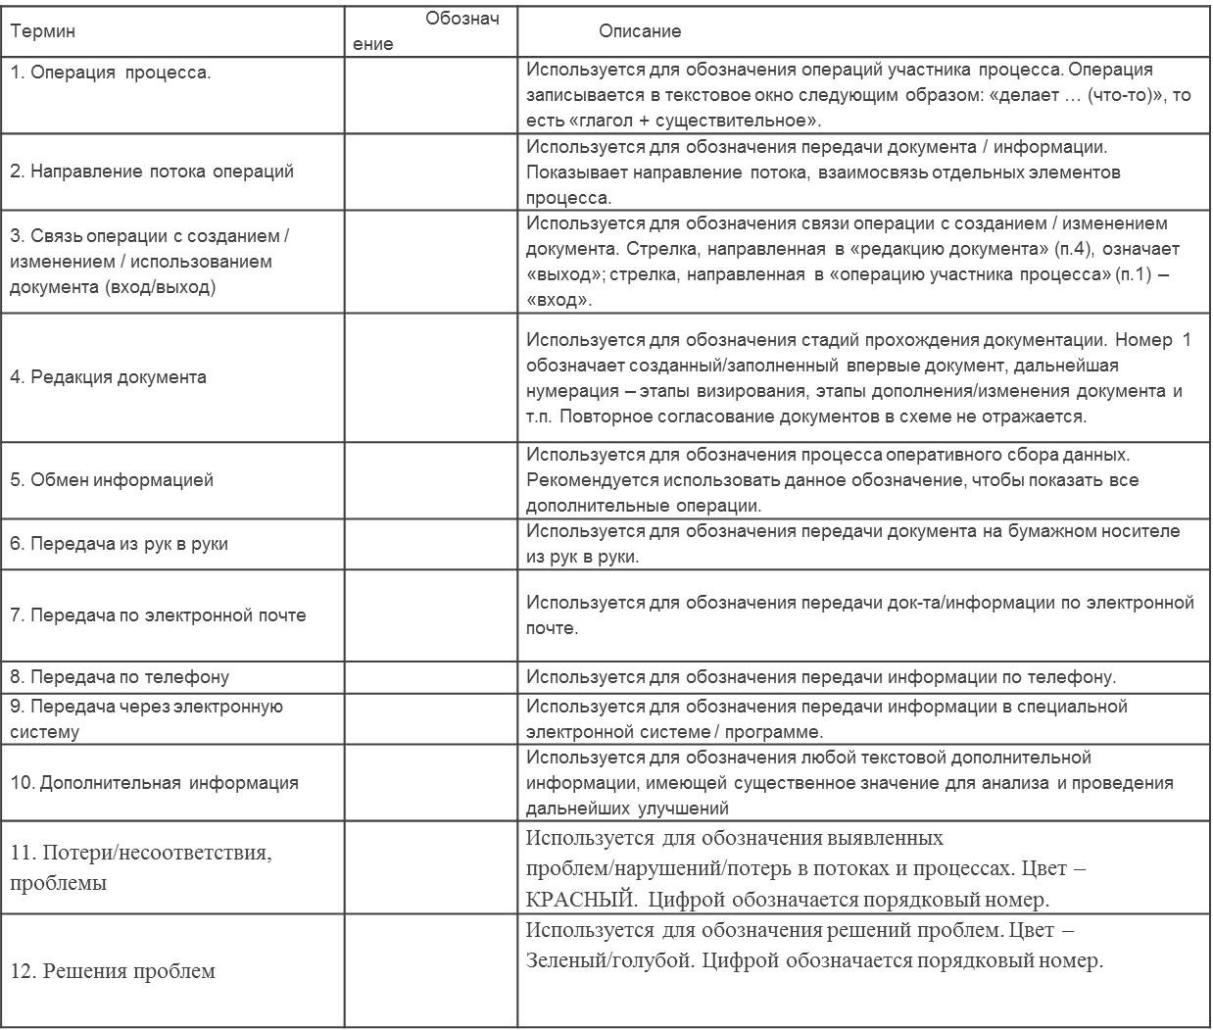Любой поток, как правило, состоит из этих символов. Набор этих символов позволяет детально описать любой поток. Отдельно выделяются символы описания материального и информационного потоков.
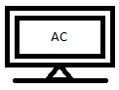

1
@

1
1

7.3 Шаги картирования ПСЦ
Шаг 1. Выстроить операции в последовательном или параллельном порядке, схематично представить основные стадии процесса:
Шаг 2. Установить конечных потребителей или заказчиков (если поток описывается в урезанном виде) и формализовать их требования:

Действие / манипуляция
Действие / манипуляция
Действие / манипуляция

  - Каким образом передается информация о запросах конечного потребителя – через информационную систему, по телефону или запрос «личный».
  - Выравниваются ли запросы/заказы? Каковы колебания в запросах.

Действие / манипуляция
1-4-4

На практике существуют различные способы передачи информации о заказе /услуге. Надо понять, какой именно из способов используется:
-интернет;
- повторное посещение;
- регистратура;
- телефон
Шаг 3. Изучить логистику пациента и медицинского персонала;
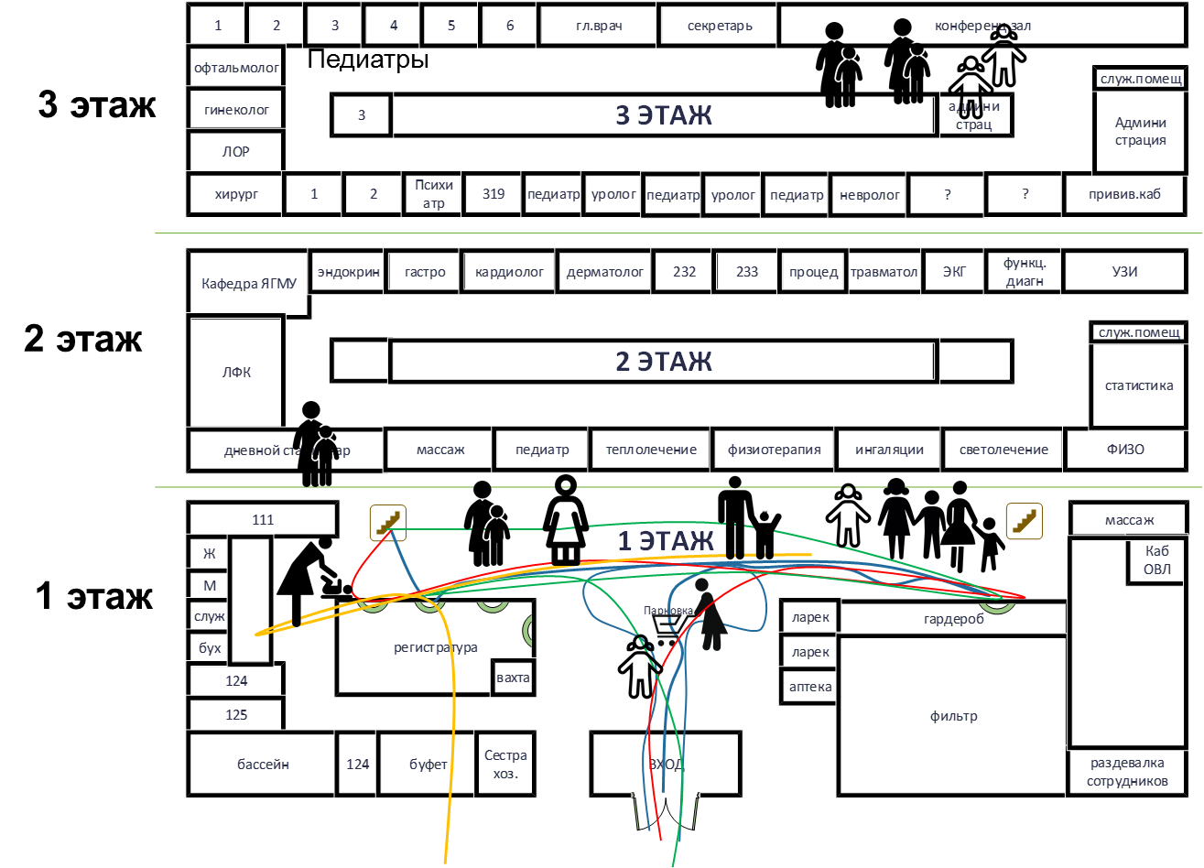
Шаг 4. Установить продолжительность каждого элемента, операции, манипуляции
Шаг 5. Определить количество пациентов на каждой стадии и задействованного медицинского персонала.
Шаг 6. Вычисление ВПП (времени выполнения процесса)
ВПП определяется как сумма времен выполнения всех его операций с добавлением времени ожидания переходов с одной операции на другую.
7.4 Выявление проблем и составление карты целевого потока
Когда карта существующего ПСЦ составлена, необходимо отметить на ней все проблемные точки. В качестве проблем можно рассматривать:
- Небезопасные факторы для пациентов и сотрудников
- Очереди и ожидания пациентов;
- Неоптимальную логистику (лишние перемещения, запутанные маршруты);
- Ошибки, несоответствия;
- Большие величины колебаний и вариабельности в процессах;
- Поломки (оборудование, инфраструктура);
- Сбои и ошибки в информационных потоках, несогласованность действий;
- Запасы;
- Неравномерность загрузки персонала, перегрузка;
- Узкие места (места сужения пропускной способности потока, в том числе из-за длительной операции);
- Отсутствие или несоблюдение требований стандартов, регламентов, инструкций и порядков;
В качестве итога работы по выявлению потерь в потоке должен появиться реестр потерь – документ, где перечислены все выявленные потери, из которых наиболее значимые нанесены на карту потока. Если это возможно, то можно провести предварительный расчет стоимости потерь. Если сделать расчет в деньгах трудно, то можно рассчитать в штуках, метрах, человеко-часах и пр.
Детальный реестр потерь необходим для:
- корректного составления карты целевого потока и формирования конкретных и достижимых целей;
- ранжирования проблем по значимости и распределения усилий команды по ликвидации проблем;
- для объективной оценки проведенных мероприятий по ликвидации проблем и расчета экономического эффекта.
На этапе составления карты целевого ПСЦ могут быть полезны следующие вопросы:
- Какие операции могут быть объединены?
- Какие операции могут быть исключены, как не добавляющие ценность или как лишний этап обработки?
- Как организовать логистику пациентов и персонала?
- Какие запасы можно сократить и до какого уровня?
- Какова оптимальная длительность потока и время потока?
- Насколько полны и оптимальны инструкции/стандарты на рабочих местах, всегда ли они выполняются?
- Как оптимально расставить оборудование, какие оборудование должно быть улучшено и заменено?
- Какие процедуры должны быть изменены?
- Насколько хорошо мы понимаем требования/желания пациентов и насколько мы руководствуемся ими при принятии управленческих решений?

8 ПРОВЕДЕНИЕ ХРОНОМЕТРАЖА операций процесса
Для анализа фактического времени, затрачиваемого на каждую операцию, необходимо провести наблюдение и замеры действий пациентов, медицинского персонала, работы информационных систем, медицинского и иного оборудования.
Для этого нужно:
- Определить последовательность действий медицинского персонала/пациента в потоке действий в течение всего рабочего дня. Это может быть формат «самоанализа» или стороннего наблюдения (тогда наблюдатель сопровождает во время всех действий). Важна и сама описанная последовательность и определение проблемных моментов (необоснованных временных потерь, например, поиск ключей, поиск медицинских карт, поиск адреса пациента при выполнении патронажа, заполнение документов).
Лучше, если будет проведена такая работа в течение нескольких дней – чтобы получить более подробный материал с возможными вариациями.
- Описать и проанализировать основные аспекты взаимодействия пациента, врача, медицинской сестры при работе на приеме (в паре) и на дому. Выделить проблемы (например, дублирование функций, выполнение врачом сестринских функций и наоборот, проблемы коммуникации и т.д.)
- Сделать необходимые зарисовки расположения оборудования, приспособлений, мебели и т.п.
- Сделать замеры перемещений, расстояний, времен ожиданий, количества пациентов, участников процесса.
- Определить фактическое состояние возможных запасов расходных материалов, лекарственных средств.

9 Определение основных типов потерь
Сократить потери– значит устранить все, что увеличивает затраты времени, капитала и ресурсов, необходимых для выполнения работы.
Традиционно выделяют 7 основных типов потерь:
1. перепроизводство;
2. лишние движения;
3. лишние перемещения/транспортировка
4. запасы;
5. излишняя обработка;
6. ожидание;
7. брак.
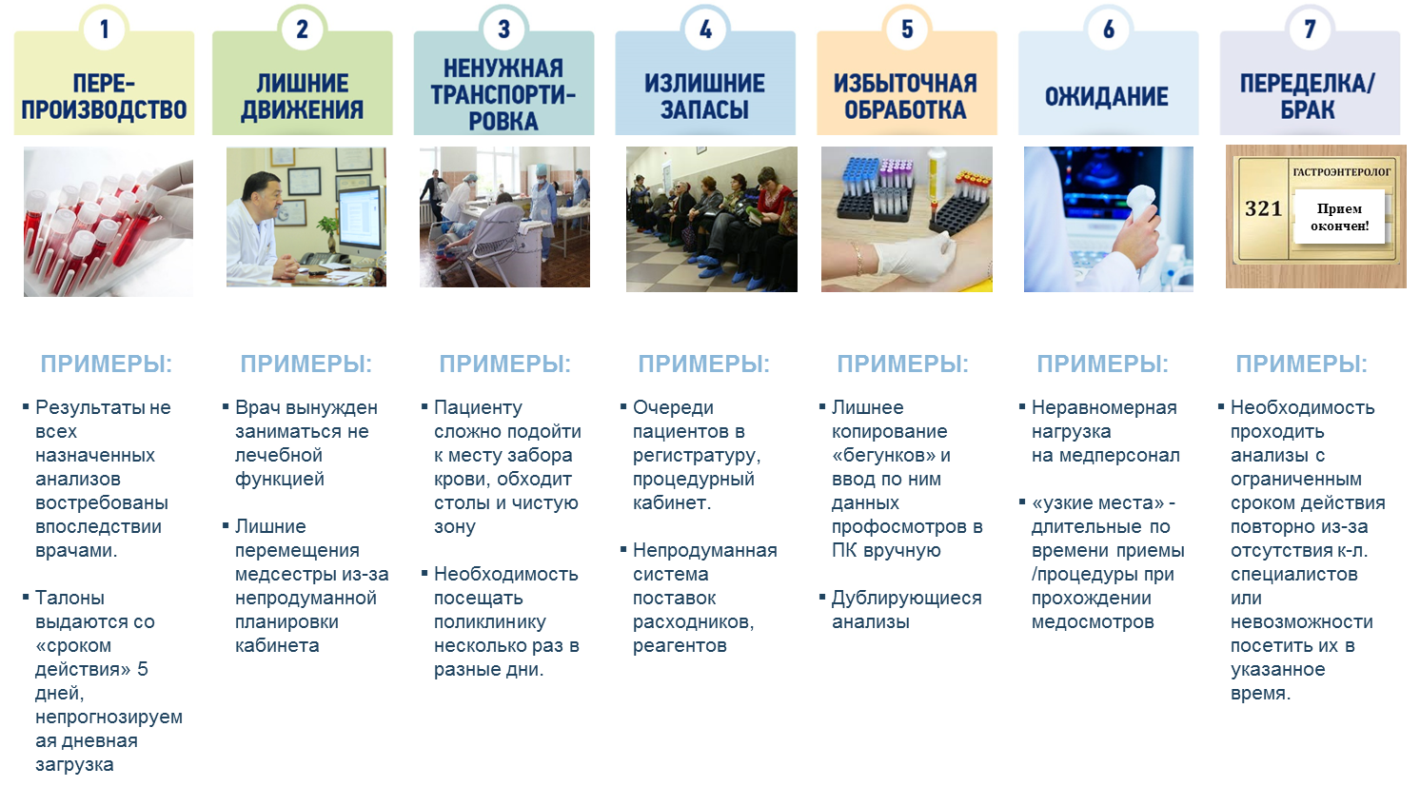
9.1. Перепроизводство – выполняемая работа, которую никто не заказывал или она производится заранее. Самый опасный вид потерь, так как влечет за собой все остальные потери.
Например, бессмысленные совещания, составление отчета, который никто не читает, дублирование работы, изготовление лишних копий, направление на исследования, результаты которых в действительности потом не будут востребованы, назначение ненужных посещений.
9.2. Лишние движения – все движения работника, которые не задействованы в полезной деятельности (работе).
Например, поиск файлов на компьютере, перемещения тела, связанные с неправильным расположением оргтехники, поиск необходимой информации в ящиках стола или архива .
При выполнении процесса сотрудник выполняет лишние движения, на которые тратится время.
Основная задача – исключить потери, тем самым оптимизировав процесс, сделать его более эффективным.
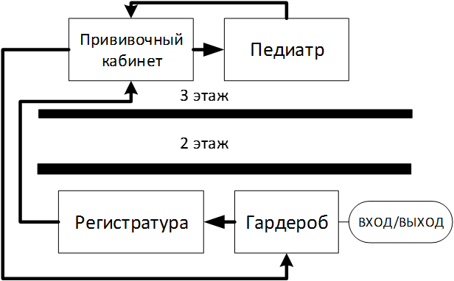Организовать рабочее место с оптимальной расстановкой, перейти на электронный документооборот, максимально приблизить оргтехнику и т.д. – все это позволит максимально сократить или исключить потери, связанные с лишними движениями.
9.3. Лишние перемещения – это бесполезное перемещение сотрудников или пациентов в процессе выполнения работы. Транспортировка влияет на время, необходимое для выполнения работы или действия пациента.
Перестановка при организации рабочего пространства или организация предоставления какой-либо услуги в отдельном месте, может максимально сократить лишние перемещения.
9.4. Запасы – часть материалов, нужных, но не используемых в данный момент в работе.
Основной причиной формирования большого количества запасов является опасение относительно надежности поставщиков материалов, либо просто нерациональное использование запасов (незнание минимального страхового запаса, отсутствие системы управления запасами).
Запасы проще всего выразить в виде денежных потерь:
- стоимость аренды помещений для хранения запасов;
- заработная плата сотрудников, занятых в системе хранения запасов;
- замораживание денежных средств, потраченных на приобретение запасов.
9.5. Излишняя обработка – подразумевает выполнение большего объема работ, чем нужно или необходимо пациентам.
Например, излишние согласования, проверки и контроли, ввод повторяющейся информации во множестве документов, возвраты в кабинет и т.п.
9.6. Ожидание – пребывание в неизменном состоянии с расчетом наступления какого-то события. Любое ожидание является бесполезной деятельностью (ожидание подписи, информации, разрешения, материалов и т.д.).
Например, ожидание около регистратуры, около кабинета, ожидание необходимого документа, ожидание распоряжений руководства, ожидание информации, разный график работ (перерывов), ожидание принятия решений, ожидание загрузки компьютерных систем, прогрев оборудования (принтеров, техники), ожидание согласования (полномочия не делегируются) и т.д.
Ожидание – самая частая потеря. В среднем она составляет 70 – 80 % от суммы всех типов потерь. Исключение или оптимальное сокращение ожидания даст максимальный эффект при оптимизации времени протекания процесса.
9.7 Брак – любой дефект или отклонение от нормы, возникающий в ходе выполнения работы.
Например, неразборчивые или небрежно заполненные отчетные формы, письма; ошибки, отсутствие информации, неправильно составленные документы, неверно поставленный диагноз, неправильно назначенные препараты и т.д.

10 Анализ потерь
При анализе карты потока текущего состояния процесса необходимо детально просмотреть не только весь поток, но и каждый из элементов отдельно. При этом рекомендуется искать ответы на вопросы:
- Как сотрудники узнают о начале процесса?
- Кто заказчик?
- Каков разброс колебаний времени в процедурах?
- После какого события или факта процесс начинается?
- Стандартны ли операции?
- На каком этапе возможно запускать параллельные процессы?
- Какая информация передается?
- Какие способы передачи информации используются?
- Как не допустить ошибки на этапах процесса?
- Продолжительность процесса?
- Каковы действия каждого исполнителя?
В процессе анализа необходимо выяснить у участников процесса, с какими проблемами они сталкиваются. Разделить выявленные проблемы на внешние и внутренние по отношению к персоналу, вовлеченному в процесс. Выявить потребности участников процесса.
По результатам проделанной работы рекомендуется составить сводную таблицу по потерям на каждом элементе процесса, что позволит определить долю каждой потери в общем объеме во временных характеристиках или трудоемкости (в зависимости от поставленной цели). Это хорошо отражается на диаграмме Парето, по которой легко идентифицировать, над чем в первую очередь необходимо работать.
Таким образом, можно сразу определить, сколько времени из общего процесса занимают потери, и, соответственно, поставить целевую задачу по их сокращению с разбивкой по этапам и типам потерь.

Таблица 10.1
Сводная таблица по потерям
№ | Описание и тип потери |  | Время потерь
1 |  | Лишний этап обработки | 51 мин.
2 |  | Перепроизводство | 51 мин.
3 |  | Лишний этап обработки | 3 мин.
4 |  | Лишний этап обработки, лишние перемещения | 3 ч. 20 мин.
5 |  | Ожидание | 1 ч. 53 мин.
6 |  | Запасы, ожидания | 45 мин.
 | Итого: |  | 7 ч. 43 мин.

11 Инструменты бережливого производства
11.1. Технология 5С. Организация рабочего места.
Применяется для организации рабочего места: хранение документации на рабочих местах и в персональных компьютерах работников, размещения предметов и медицинской техники, визуализации рабочего пространства.
Технология 5С может быть использована для:
- оптимальной расстановки офисной мебели;
- оптимальной расстановки офисной техники;
- систематизации бумажных документов;
- систематизации компьютерных файлов;
- визуализации и др.
Оптимальная организация, как рабочего места, так и рабочего пространства позволит максимально сократить такие типы потерь, как: лишние перемещения и лишние движения, а также повлиять на другие типы потерь.
11.2. Стандартизированная работа
Цели разработки стандартов для развития:
- Повышение безопасности труда;
- Повышение качества выпускаемой продукции;
- Улучшение условий труда;
- Повышение производительности труда;
- Снижение производственных затрат.
Разработанные и внедренные регламенты выполнения стандартных операций отражают оптимальный способ выполнения той или иной работы и служат основой для дальнейшей оптимизации.
Стандарт позволяет:
- Обеспечить упрощение функций. В стандарте все сложные действия должны быть прописаны в виде простых, однозначно трактуемых действий.
- Обеспечить базу для обучения. Разработанный стандарт является документом, на основании которого любой сотрудник, последовательно выполняя обозначенные действия, может выполнить заданную работу.
- Обеспечить базу для аудита. Стандарт дает возможность проверить, насколько качественно сотрудник выполняет действия: любое отклонение является нарушением.
- Предотвратить возникновение проблем. Четко выполняя операции, обозначенные в стандарте, сотрудник должен качественно выполнить работу, тем самым исключив возникновение ошибок.
Стандарт должен быть:
- Визуально понятным. 80 % информации человек воспринимает глазами. При наличии не только текстового объяснения, но и различных схем, фотографий стандарт будет восприниматься более легко и однозначно.
- Легко читаемым. В стандарте должны быть описаны простые действия, которые может понять и выполнить не только владелец процесса.
- Включающим только имеющиеся материалы и инструменты. В стандарте не должно прописываться ничего лишнего, только то, что необходимо для выполнения конкретной работы. В каждой операции должно быть указано, каким инструментом или документом пользоваться, где его взять и на какой странице посмотреть.
- Проверенным и одобренным работниками и их руководителями. Согласование стандарта с непосредственными исполнителями позволит внести все корректировки и замечания до его введения в действие. Замечания участников, знающих все нюансы процесса, поможет довести стандарт до идеала.
- Удовлетворяющим требованиям безопасности и качества. При оформлении стандарта необходимо учесть все особенности процесса, которые могут повлиять на качество выполняемой работы. Они должны быть прописаны в стандарте более детально.
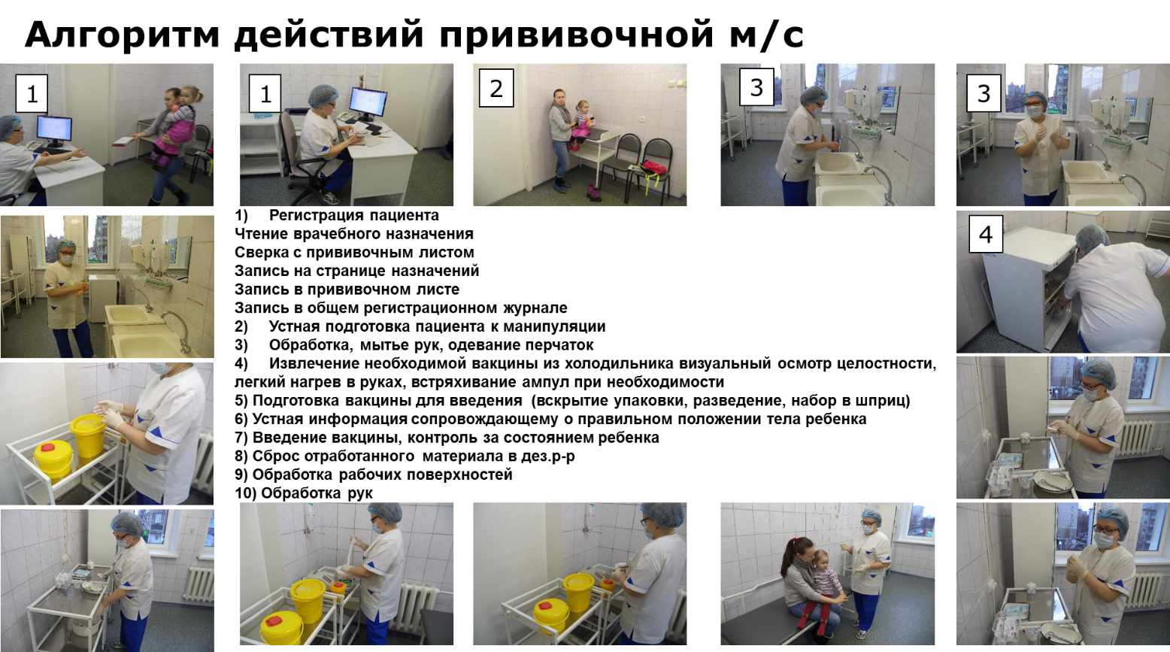
Стандарты чаще всего представлены в виде алгоритмов, должностных инструкций, регламентов и локальных нормативных актов.
Стандартизированная работа является инструментом совершенствования процессов, позволяющим отслеживать улучшения в динамике. Использование стандартов способствует применению методов постоянного совершенствования процессов.
Наиболее эффективно использовать стандарт на действия (работу), которые часто повторяются. Стандарт должен ответить на вопрос – «что мне надо сделать, чтобы ………?» Для этого в разработанный стандарт можно включить описание последовательности действий со всеми необходимыми шаблонами и бланками. При этом для каждого шаблона необходимо указать пример правильного заполнения.
Стандарт может быть разработан и на более мелкие работы. Стандарт по работе с оргтехникой позволяет каждому сотруднику без вопросов выполнять действия, связанные с заменой картриджа, двусторонней печатью документа и т.д. Визуализация действий в виде фотографий, акценты на важных местах (на какую кнопку нажать) позволит качественно и без отклонений выполнить задачу. Стандарт должен быть небольшим, структурированным, актуальным и понятным для каждого сотрудника. В нем должна быть изложена последовательность действий по выполнению.
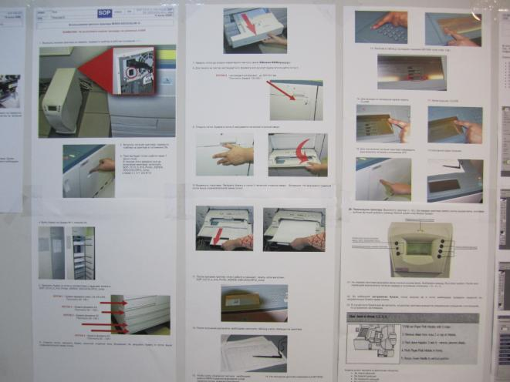

12 Составление плана мероприятий и реализация улучшений
Следующий шаг – составление плана мероприятий по достижению целей, в котором учитываются проблемы и предложения сотрудников, выявленные в процессе опроса.
При составлении плана рекомендуется задавать ключевые вопросы:
- какое обучение должно начаться?
- какие процедуры должны быть изменены?
- какие операции можно делать параллельно?
- какие операции могут быть объединены?
- какие согласования исключить?
- какие движения и перемещения сократить?
- какие организационные мероприятия провести?
- какова цель по срокам?
Это позволит составить план, в котором будут обозначены проблемы и ожидаемый результат после реализации мероприятия (табл. 12.1). Очень важно определить ответственных за каждое мероприятие и срок реализации.
Физическая величина проблемы (часы, рубли, штуки) и ожидаемый результат определяются в зависимости от поставленной цели. Что мы хотим от процесса: оптимизировать время, затраты или трудоемкость?
Таблица 12.1
План мероприятий
№ | Проблема | Вес (час, шт., руб…) | Предлагаемое решение | Ожидаемый результат (час, шт., руб…) | Ответствен-ный | Срок

13 Мониторинг И ОЦЕНКА процессов

Основные задачи мониторинга – убедиться в том, что:
- Предложенные мероприятия реализуются в срок. Отклонения фиксируются. Проводятся корректирующие мероприятия по соблюдению графиков мероприятий.
- Внедренные предложения положительно влияют на эффективность процесса.
- Существует положительная динамика изменения показателей эффективности.
- Целевые показатели достигнуты,.
Принципы мониторинга :
- Наглядность – графическое представление информации.
- Информативность – снижение времени и усилий на анализ данных диаграммы.
- Сравнимость – наблюдение ведется регулярно, видна динамика улучшений.
- Выявление «отклонений от нормы» – возможность идентифицировать особые типы процессов, которые должны обрабатываться особым образом.
- Контроль достижения цели – возможность оценки динамики достижения целого показателя в заданные промежутки времени.
Анализ отклонений можно отражать в таблицах. Необходимо оценить отклонение от цели, проанализировать причину и принять конкретное решение, которое позволит устранить выявленную причину отклонения.
Анализ причин отклонений
№ | Отклонение от целевого показателя | Причина | Корректирующее действие | Ответственный
1 | + 3 часа
2 | - 1,5 часа

Большое значение имеет влияние изменений на сотрудников, участвующих в процессе. Возможно, в процессе работы появились предложения, замечания, которые необходимо учесть. Для их идентификации полезно провести опрос сотрудников по форме анкеты из Приложения 4.
Таким образом, проходит оценка процесса не только по количественным, но и по качественным показателям.
Также на основании опроса можно найти заинтересованных лиц, готовых внедрять производственную систему, заниматься оптимизацией процессов.
Для определения эффекта от проведенных мероприятий полезно организовать аудит процессов:
- Частота аудита – один раз в 3 или 6 месяцев;
- Предмет аудита – процесс, улучшенный в рамках проекта;
- Механизм аудита:
- проверка процедур мониторинга эффективности, отчетов;
- проверка реализации типовых улучшений, рекомендованных для внедрения;
- Инструмент аудита – статистика из регулярных отчетов об эффективности, мнение (отзывы) пациентов;
- Результат аудита – отчет, который будет направляться руководителю. Нет необходимости наполнять отчет большим количеством информации (на 1 листе формат А4). Он должен быть четким и понятным.
Если в процессе аудита стабильно получаются показатели не ниже целевого уровня или же процесс стал стабилен, значит, надо ставить более амбициозные цели. Процесс совершенствования бесконечен, поэтому надо стремиться к новым целям, а не останавливаться на достигнутом результате.

15 Информационный стенд по проЕКТАМ
Задача стенда – информировать сотрудников о проекте, ходе его движения. Визуализация информации позволяет руководителю оперативно оценивать состояние проекта, а остальным сотрудникам предлагать свои идеи.
15.1. Структура информационного стенда
На стенде (рис. 15.1)необходимо отобразить (разместить) информацию:
- Наименование основных направлений проекта.
- Список (или фотографии) участников проекта.
- Обоснование актуальности направления.
- Целевые показатели.
- Рабочие материалы по проекту:
- карта потока (текущего и планируемого состояния);
- структура основных типов потерь;
- план мероприятий по сокращению потерь с указанием сроков и ответственных.
- Динамика достижения целевых показателей в разрезе сроков реализации проекта (необходимо отразить время до проявления влияния улучшений на целевые показатели).
- Визуализация улучшений.
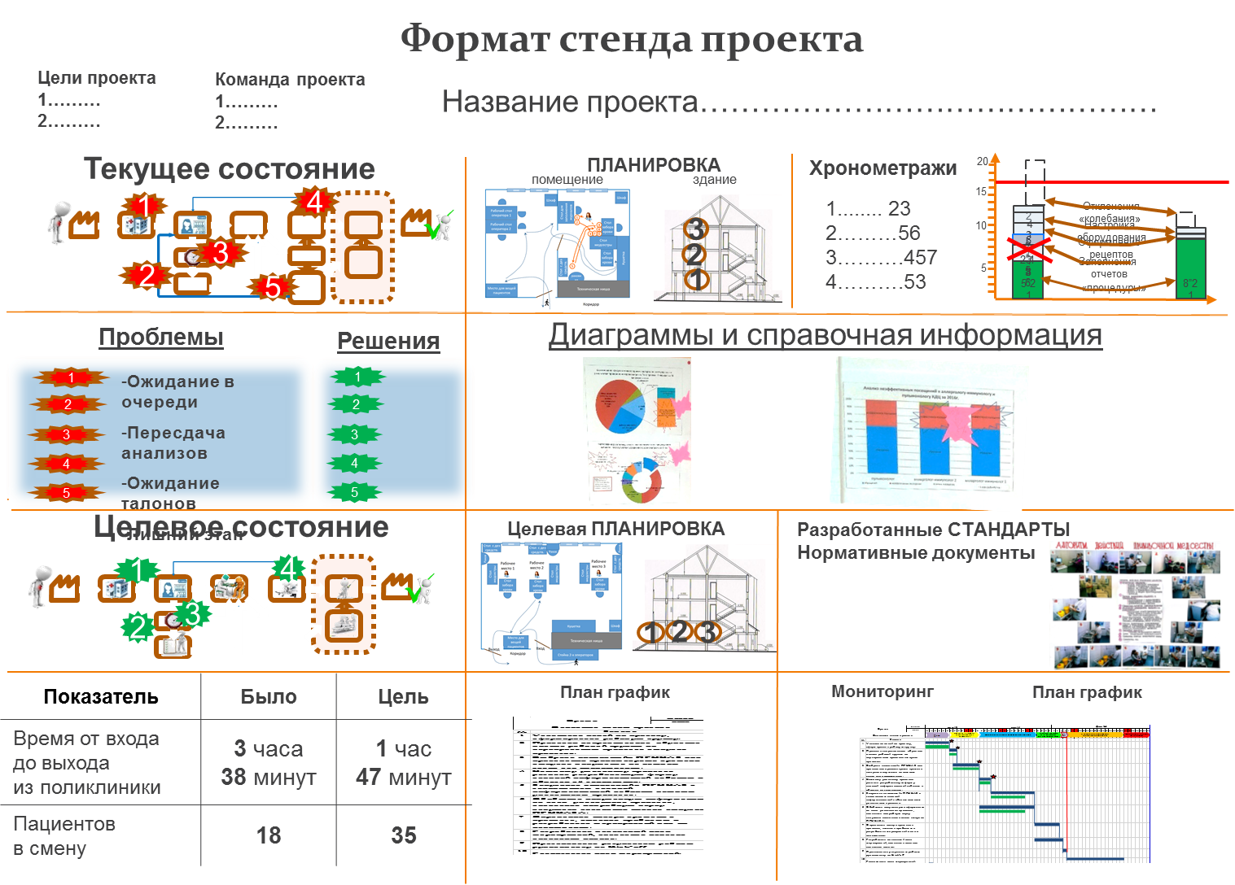Информация на стенде должна обновляться не реже 1 раза в неделю (в зависимости от периодов проведения управляющих советов). Необходимо определить сотрудника, ответственного за ведение стенда, его обновление. Есть несколько вариантов: руководитель группы по направлению или член управляющего совета (администратор).

Рисунок 15.1 Формат стенда проекта
15.2. Месторасположение проектного стенда.
Стенд рекомендуется расположить в месте проведения общих совещаний.
Зачастую это актовый или конференц-зал. На стенах необходимо предусмотреть места для крепления материалов.
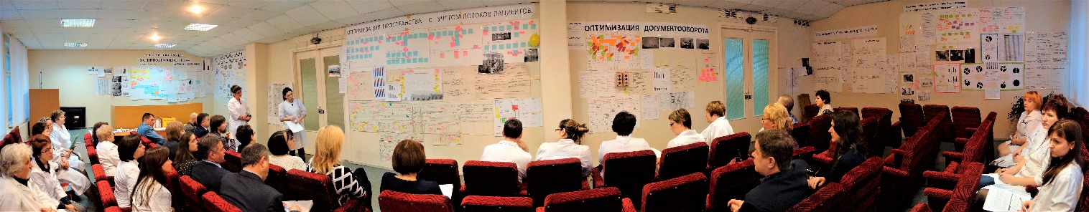
Это могут быть и деревянные рейки, и пробковые покрытия, на которые можно легко крепить и, при необходимости, снимать материалы по проекту.
Наличие информации в свободном доступе позволит организовать своего рода соревнование между рабочими группами, четко понять, на каком этапе находится проект и какая оперативная помощь нужна со стороны руководителя.
ПРИЛОЖЕНИЕ 1. АНКЕТА ДЛЯ СОТРУДНИКОВ
Уважаемый сотрудник!
Цель опроса: определить приоритетные направления улучшений.
При заполнении анкеты ориентируйтесь только на личное мнение и постарайтесь избежать консультаций с Вашим руководством.
Направления улучшений, описываемых Вами, могут касаться любого аспекта деятельности медицинского учреждения. По возможности, указывайте не только проблему, но и направление улучшений.
 | Опишите три наиболее актуальных направления, по которым необходимы улучшения в работе:
 |  | 1.
 |  | 2.
 |  | 3.
2 | Какие три аспекта деятельности Вашего подразделения более всего нуждаются в улучшении:
 | 1.
 | 2.
 | 3.
3 | С какими тремя наиболее существенными проблемами Вам приходится сталкиваться при взаимодействии с другими подразделениями:
 | 1.
 | 2.
 | 3.
4 | Какие три элемента организации Вашего рабочего места требуют улучшения:
 | 1.
 | 2.
 | 3.
5 | Влияние каких трех внешних факторов наиболее существенно сказывается на работе поликлиники в целом:
 | 1.
 | 2.
 | 3.

Приложение 2. Анкета для руководителей
1 | Назовите пять наиболее проблемных процессов в Ваших структурных подразделениях? Укажите количество задействованных сотрудников.
а
б
в
г
д
Для комментариев
2 | Назовите пять наиболее продолжительных по времени процессов в Ваших структурных подразделениях? Укажите приблизительную продолжительность процессов.
а
б
в
г
д
Для комментариев
3 | Назовите пять процессов, которые занимают большую часть Вашего рабочего времени.
а
б
в
г
д
Для комментариев
4 | Назовите пять процессов, в которых (при работе с какими документами) Вы чаще всего сталкиваетесь с ошибками сотрудников или другими проблемами.
а
б
в
г
д
Для комментариев
5 | Назовите пять процессов, в которых возникают наиболее оживленные споры, столкновение интересов, конфликты и т.д.
а
б
в
г
д
Для комментариев
6 | Назовите пять процессов, в которых Вы чаще всего сталкиваетесь с несвоевременностью исполнения или с необходимостью лично вмешиваться в процесс для его ускорения.
а
б
в
г
д
Для комментариев
7 | Назовите пять наиболее запомнившихся Вам сложностей, сопровождавших процесс. В каких процессах это было?
а
б
в
г
д
Для комментариев
8 | Назовите пять наиболее запомнившихся Вам серьезных ошибок в документах. В каких процессах это было?
а
б
в
г
д
9 | Назовите пять процессов, в которых Вы чувствуете сопротивление сотрудников (предложения по корректировке задач, по изменению сроков исполнения и т.д.)
а
б
в
г
д
Для комментариев
10 | Назовите пять неподконтрольных Вам процессов, завершения которых Вы вынуждены наиболее долго ждать для начала/продолжения своей работы (пять процессов, которые останавливают Вашу работу или откладывают на долгое время завершение процесса).
а
б
в
г
д
Для комментариев
11 | Назовите пять участков (направлений, процессов), где наблюдается наибольшая текучесть кадров. Укажите количество сменившихся на участке\ отделении сотрудников за последние 2 года.
а
б
в
г
д
Для комментариев
12 | Назовите пять процессов, в которых вовлеченные в них сотрудники перерабатывают? Укажите примерное количество часов в месяц.
а
б
в
г
д
Для комментариев
13 | Во взаимоотношениях с какими внешними органами управления здравоохранения Вы и Ваши сотрудники наиболее часто сталкиваетесь с низкой оперативностью; низким качеством услуг, документов и т.п.; с низким уровнем корпоративной культуры и т.д.
а
б
в
г
д
Для комментариев
15 | Назовите пять самых затратных процессов? Укажите примерный уровень финансовых затрат.
а
б
в
г
д
Для комментариев
Ваши дополнительные комментарии по повышению эффективности работы

ПРИЛОЖЕНИЕ 3. ПОЛОЖЕНИЕ ОБ УПРАВЛЯЮЩЕМ СОВЕТЕ

- Основные положения
  - Работа по проекту ведется по направлениям:
- - сокращение потерь времени и материалов,
- - повышение эффективности,
- - повышение качества, повышение безопасности труда,
- - повышение удобства рабочих мест,
- - прочие показатели.
  - Управление проектом осуществляется - Управляющим Советом (УС).
Цель структуры - сокращение времени на рассмотрение и реализацию мероприятий по улучшениям.
2. Рабочая группа
  - Рабочая группа создается для достижения конкретных целей по совершенствованию, либо для постоянного (непрерывного) поиска путей совершенствования административного или иного процесса.
  - Задача группы по улучшениям: выработка улучшений (сокращение времени, сокращение затрат, улучшение качества, повышение безопасности, улучшение условий труда) бизнес-процесса или технологического процесса/операции, с учетом влияния смежных областей (влияния на смежные области).
  - Функции руководителя группы:
- Оперативное управление работой группы;
- Определение и согласование целевых показателей работы группы;
- Определение регламента работы группы;
- Разработка плана по улучшениям;
- Учет работы группы, подготовка отчетности;
- Подготовка презентаций работы группы для УС;
- Ведение протокола собраний группы, контроль исполнения поручений;
- Анализ планов и подготовка сводного отчета о ходе работ;
- Анализ информации на стендах, контроль наличия и корректности информации;
- Организация наполнения стенда.
3.4. Функции группы:
- Сбор данных и изучение проблемной области или области улучшения;
- Разработка основных проектных решений по определенной области улучшений;
- Внедрение улучшений;
- Анализ эффективности решений.

4. Работа группы
4.1. Группа проводит исследование проблемы или способы достижения цели. При этом группа самостоятельно:
- Проводит обследование рабочего места, участка, отдела, процесса;
- Собирает необходимые статистические данные;
- Проводит анализ статистических данных для выявления факторов, оказывающих наибольшее влияние на целевой показатель;
- Разрабатывает направления по улучшениям и детальный план достижения цели. План включает в себя технические, организационные и прочие мероприятия, сроки исполнения и ответственных. При необходимости выделения дополнительных ресурсов, руководитель группы утверждает план на заседании УС.
4.2. Внедрение улучшений происходит по утвержденному плану. Все проблемы, связанные с внедрением, руководитель или куратор группы выносят на заседание УС. Если проблема требует срочного решения, то она доводится до УС, не дожидаясь очередного заседания. Группа согласовывает с ним все вопросы, связанные с текущей работой.
4.3. После завершения внедрения группа проводит мониторинг показателей и определяет, достигнуты ли запланированные результаты. Мониторинг производится по показателям, в которых была поставлена цель работы группы.
По итогам мониторинга группа принимает решение:
- Если результаты не достигнуты: продолжение работы по анализу проблемы и выработке других путей решения задачи;
- Если результаты нестабильны: выявление причин и их устранение;
- Если результаты достигнуты: стандартизация работы, подготовка информации о внедренных улучшениях и результатах их мониторинга.
4.4. Результаты работы группы руководитель или куратор докладывают на заседании УС, который принимает решение о дальнейшей работе. Эффективность работы группы измеряется в процентах как соотношение «достигнутый результат / поставленная цель». Через два месяца после завершения работы группы решением УС проводится повторный мониторинг показателей с целью определения стабильности внедренных улучшений.

Приложение 4. Опросный лист
Наименование субъекта РФ:

_______________________________________
Наименование административно-территориального образования (города, района): _______________________________________

Наименование медицинской организации:

Наименование подразделения:

Организация, проводящая опрос, гарантирует полную анонимность. Ваши индивидуальные ответы огласке не подлежат. Будут использованы только обобщенные результаты статистической обработки данных.

Опросный лист
для сотрудников, участвующих в реализации проекта «Бережливая поликлиника»

Уважаемый коллега!
Настоящее анкетирование проводится для изучения мнения сотрудников медицинских организаций, участвующих в реализации пилотного проекта «Бережливая поликлиника». Основная цель изучения мнения сотрудников – выявить сильные и слабые стороны реализации проекта для дальнейшего совершенствования работы Вашей медицинской организации на принципах бережливого производства.
Убедительно просим Вас внимательно отнестись к предложенной анкете, так как Ваше мнение, предложения и замечания могут оказать влияние на ход реализации пилотного проекта, оценку его результатов и дальнейшее распространение в регионах России.
Заранее благодарим за активное сотрудничество!

Следуйте, пожалуйста, указанным рекомендациям при ответах на вопросы:
- Укажите, к какой категории персонала относится Ваша должность:
заведующий подразделением, врач средний мед.персонал прочий персонал

- Укажите Ваш стаж работы в этой должности: менее 3 лет, 3-5 лет, более 5 лет

- Отметьте, какие из указанных ниже процессов разрабатываются в рамках проекта «Бережливая поликлиника» в поликлинике, где Вы работаете?
Открытая регистратура
Оптимизация лаборатории
Маршрутизация пациента
Сестринский пост
Рабочее место участкового врача
Выписка льготных рецептов
Диспансеризация/проф.осмотры
Другое: укажите, что именно: ____________________________________________________________
____________________________________________________________
____________________________________________________________

- Отметьте, в каких из указанных ниже процессов Вы лично участвуете?
Открытая регистратура
Оптимизация лаборатории
Маршрутизация пациента
Сестринский пост
Рабочее место участкового врача
Выписка льготных рецептов
Диспансеризация/проф.осмотры
Другое: укажите, что именно: ____________________________________________________________
(из п.3) ____________________________________________________________
____________________________________________________________

- Отметьте, какие изменения в результате реализации проектов Вы лично отметили:
Открытая регистратура: ……………… положительные отрицательные без изменений
Оптимизация лаборатории: ………….. положительные отрицательные без изменений
Маршрутизация пациента: …………... положительные отрицательные без изменений
Сестринский пост: ……………………. положительные отрицательные без изменений
Рабочее место участкового врача: …… положительные отрицательные без изменений
Выписка льготных рецептов: ………… положительные отрицательные без изменений
Диспансеризация/проф.осмотры: ……. положительные отрицательные без изменений
Другое: укажите, что именно (из п.3):
________________________________ положительные отрицательные без изменений
________________________________ положительные отрицательные без изменений
________________________________ положительные отрицательные без изменений

- Из п.5 укажите, какие конкретные изменения, по Вашему мнению, произошли?
Положительные изменения:___________________________________________________________
__________________________________________________________________________________________
__________________________________________________________________________________________
__________________________________________________________________________________________
__________________________________________________________________________________________
Отрицательные изменения: ___________________________________________________________
__________________________________________________________________________________________
__________________________________________________________________________________________
__________________________________________________________________________________________
__________________________________________________________________________________________

- Есть ли у Вас предложения по развитию и изменению проектов, указанных в п.3? да нет
Если есть, укажите, какие конкретно: _________________________________________________________________________________________
_________________________________________________________________________________________
_________________________________________________________________________________________

- Какие направления деятельности (процессы) Вы бы предложили к реализации в рамках проекта ««Бережливая поликлиника?
____________________________________________________________________________________________________________________________________________________________________________________________
____________________________________________________________________________________________________________________________________________________________________________________________

- Желаете ли Вы продолжить участие в работе над процессами в рамках проекта «Бережливая поликлиника»?
да нет
Если Вы выбрали ответ «да», укажите, в каких конкретно:
____________________________________________________________________________________________________________________________________________________________________________________________
____________________________________________________________________________________________________________________________________________________________________________________________


Типовые этапы реализации проекта
Снятие текущего состояния
Планирование мероприятий
Реализация проекта
Закрытие проекта
Kick off
Доклад о результатах
Промежуточные результаты
6 МЕСЯЦЕВ (max)
- производственный контроль
- мониторинг
- корректировка мероприятий
- оперативный «кайдзен»
- выполнение мероприятий
- стандартизация
- балансировка
- определение задач
- планирование мероприятий
- старт выполнения мероприятий
- сбор информации
- выявление проблем
- определение целей
1 мес.
1 мес.
3 мес.
1 мес.
Планирование проекта
Целевое состояние

ОБРАЗЕЦ
План-график реализации проекта

